성공적인 크리에이터 숏폼 마케팅을 위한 숏폼쉐어

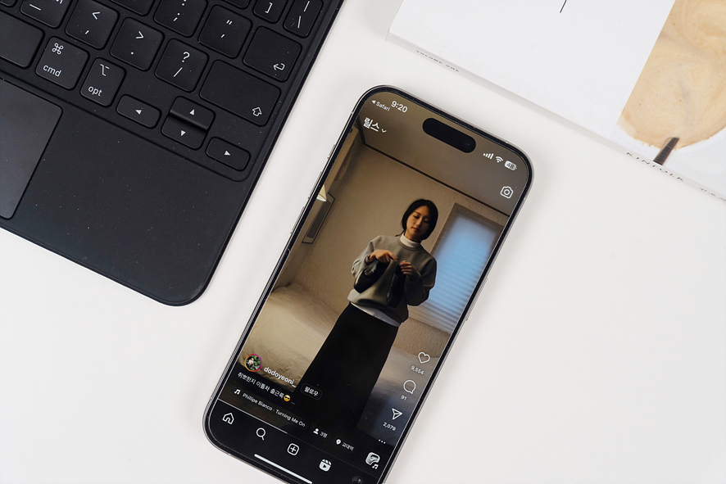

수많은 사용자에게 일상을 공유하게 되는 SNS 활동을 하게 된다면 정적인 사진보다는, 상대적으로 짧은 동영상 재생인 숏폼을 즐겨보게 되는듯싶습니다. 우리 모두가 알고 있듯 숏폼은 15초 이상 또는 1분 이내의 짧은 영상으로, 보다 직관적이며 재미적인 요소 또한 포함되어 있음을 알 수 있습니다.

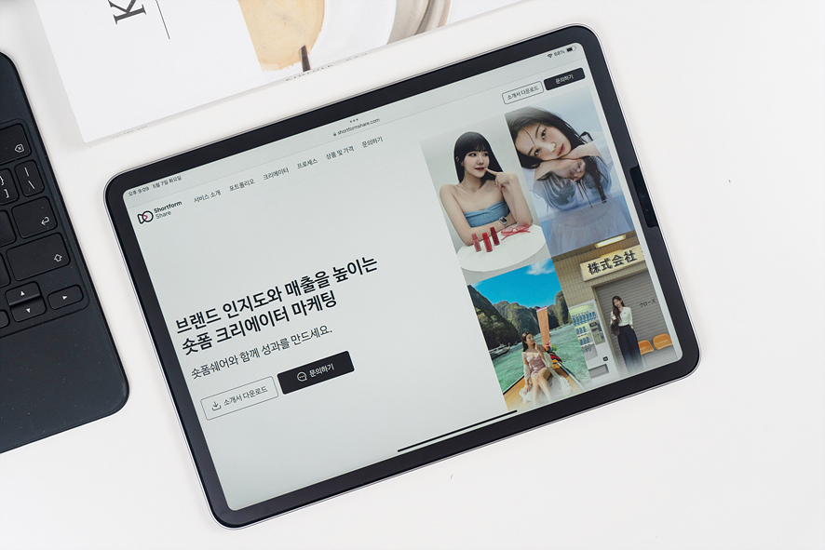

시청자가 지루할 겨를이 없이 상당히 임팩트 있는 숏폼 마케팅은, 역시나 빠른 시간 내 브랜드 인지도 향상 효과와 직접적인 매출을 높이는 요소로 작용되고 있음을 알 수 있을 텐데요. 오늘날 시대 흐름에 맞추어 숏폼 마케팅에 대해 관심이 높아지는 요즘, 국내 최다 유명 크리에이터를 보유하고 있는 숏품쉐어와 함께 마케팅을 시작해 보는 건 어떨까 싶습니다.

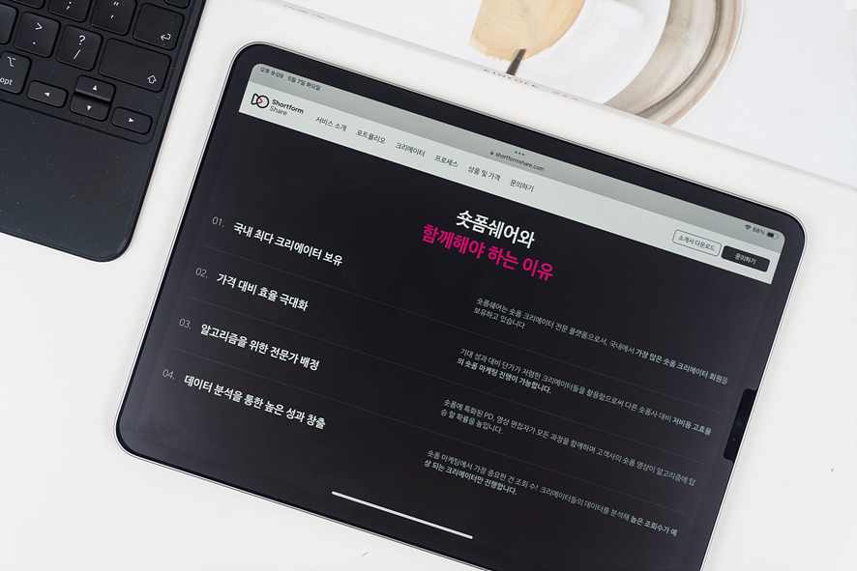

숏폼쉐어와 함께 해야 하는 여러 장점들을 확인할 수 있게 되었는데요. 국내에서 가장 많은 숏폼 크레에이터 회원을 보유하고 있으므로, 다양한 콘텐츠를 생산해낼 수 있다는 건 당연한 이야기가 되겠습니다. 또한 저비용 고효율의 숏폼 마케팅을 추구하는 만큼 합리적인 비용으로 기대 이상의 효과를 기대해 보셔도 충분하겠습니다.

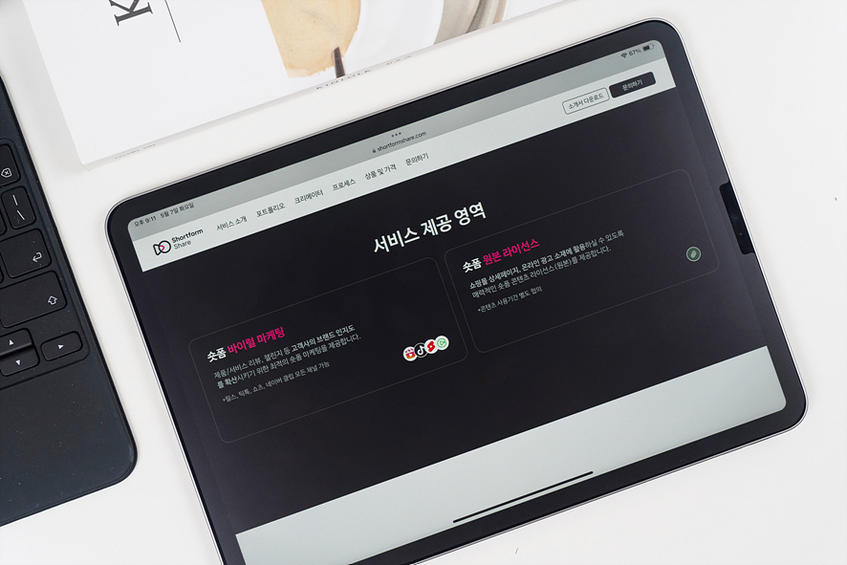

더 나아가 숏폼쉐어는 숏폼과 관련된 바이럴 마케팅과 원본 라이선스를 제공한다는 사실을 확인할 수 있었습니다. 추가로 단일화된 생산적인 활동 영역에서 그치지 않고 지속적인 고객사의 브랜드 인지도 향상을 위해 다양한(틱톡, 릴스, 쇼츠, 클립) 바이럴 마케팅이 항시 준비되어 있다는 점 참고해두시길 바랍니다.

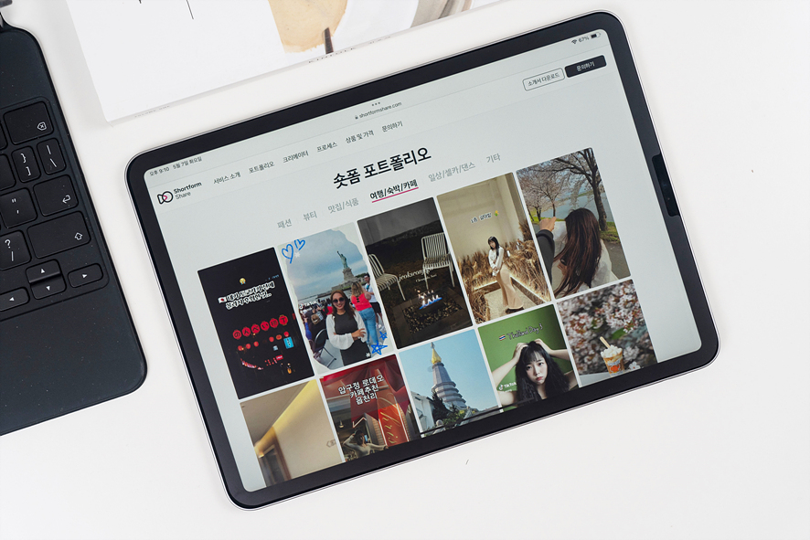

앞으로 진행하고자 하는 광고 소재에 따라 혹은 상세페이지 활용 목적에 따른 기대 이상의 숏폼 마케팅을 위해, 우리는 반드시 다양한 포트폴리오를 확인해야만 하겠습니다. 숏폼쉐어에서 제공하는 포트폴리오를 통해 다양한 주제에 알맞은 크레에이터 활동을 눈여겨보고 선택해 보셔도 충분하답니다.

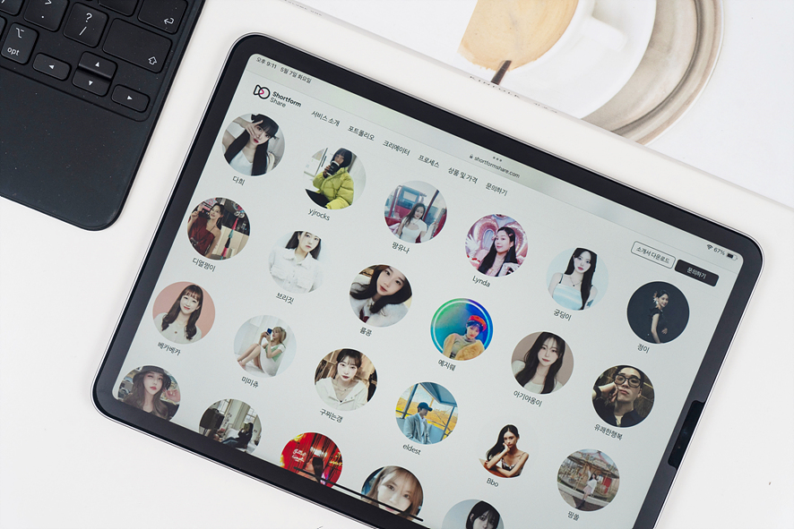

당연한 이야기이겠지만 강력한 바이럴 효과를 누리기 위해서는, 각 데이터 분석을 통해 높은 조회 수가 예상되는 크리에이터를 선택해야만 할 텐데요. 숏폼쉐어에서는 알고리즘을 위한 전문가가 직접 배정되어 숏폼에 특화된 PD 및 영상 편집자가 모든 과정을 함께 하는 만큼, 여러분의 기대에 충분히 부응할 수 있으리라 예상됩니다.

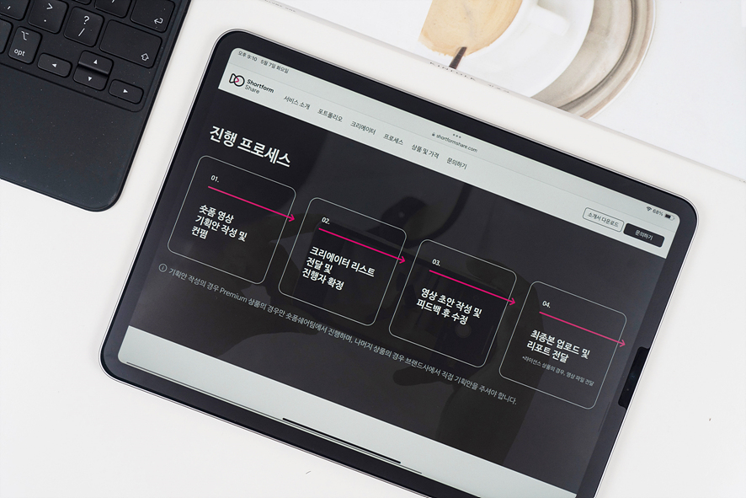

숏품쉐어에서 진행되는 숏폼 마케팅 진행 프로세스를 간략히 살펴보도록 할 텐데요. 최초 숏폼 영상 기획안 작성 및 컨펌을 시작으로 크리에이터 리스트 전달 및 진행자 확정 후 영상 초안 작성 및 피드백 후 수정이 가능하게 되었습니다. 이후 최종본 업로드 및 리포트 전달로 마무리가 된다는 점 참고해 주시길 바랍니다.

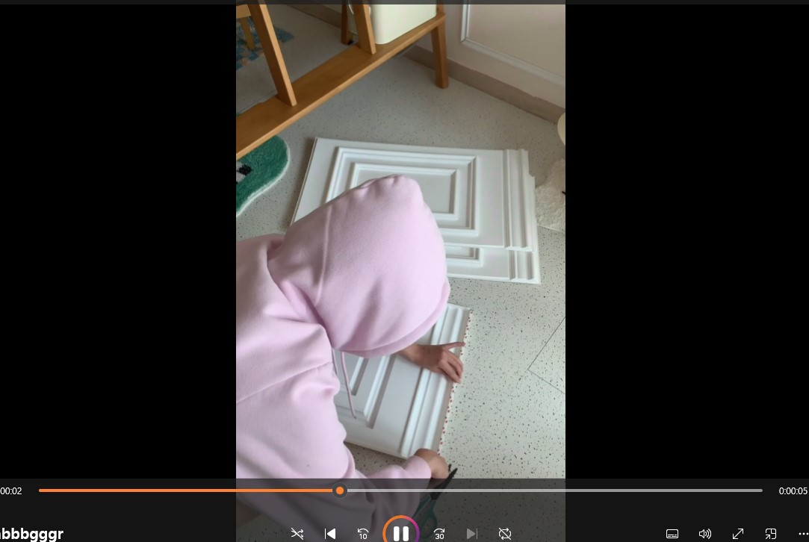
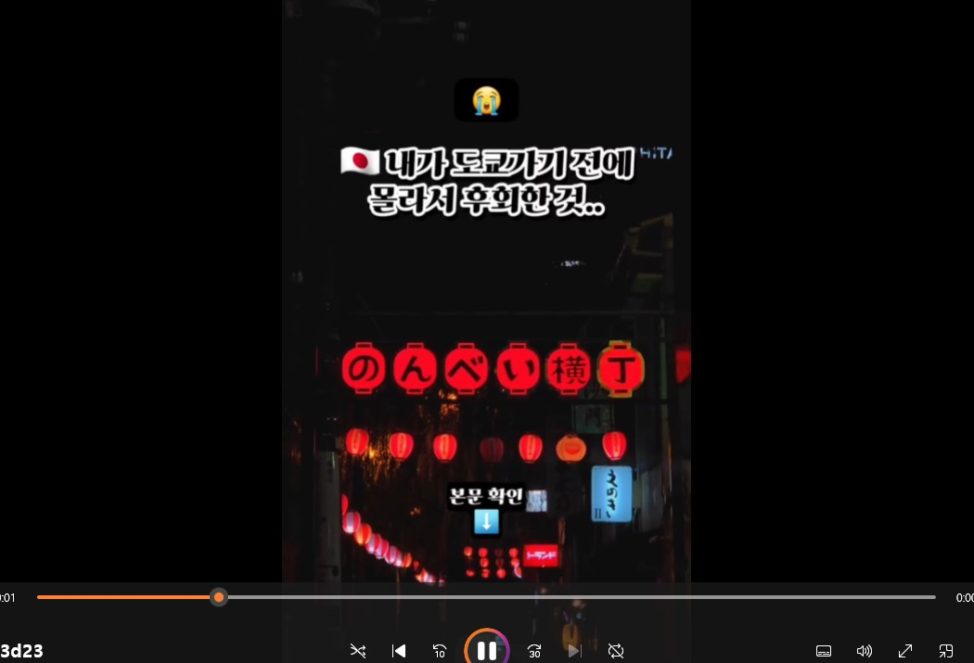
(동영상 삽입)

실제 숏폼쉐어와 함께하는 유명 크리에이터 활동을 첨부한 동영상을 통해 직접 확인해 보셔도 좋을 텐데요. 숏폼 마케팅을 통해 자연스럽게 유입되는 시청자들로부터 재미적인 요소와 마케팅 효과를 충분히 누려보셔도 좋습니다..

숏품쉐어 지금 바로가기
https://shortformshare.com/

